Katedra za automatiku

PISMENI ISPIT IZ PREDMETA SISTEMI AUTOMATSKOG UPRAVLJANJA
održan 07.10.2008. godine

- Sistem je opisan blok dijagramom na sl.1
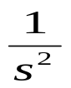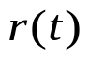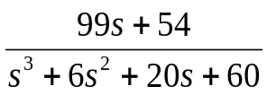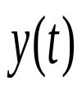
+
-
Sl. 1.

Primjenom Rausovog testa ispitati stabilnost sistema. Takođe, odrediti polove sistema ako je 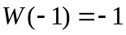, gdje je  funkcija povratnog prenosa sistema.
- Funkcija prenosa sistema u otvorenoj sprezi je data sa 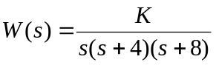.
Skicirati GMK navedenog sistema, te odrediti vrijednosti pojačanja , tako da vrijeme smirenja sistema bude 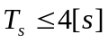. Za dobijene vrijednosti pojačanja, odrediti pretek pojačanja sistema.

- Sistem je opisan blok dijagramom na sl. 2.
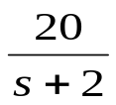
PI
+
-

Sl. 2.
Projektovati PI regulator tako da sistem posjeduje slijedeće karakteristike:
- Brzinska konstanta sistema je 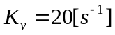
- udaljenost konjugovano kompleksnog pola sistema od ishodišta kompleksne ravni je 4.
Za dobijene parametre PI regulatora odrediti polove sistema, pretek faze sistema, te grešku stacionarnog stanja sistema ako je na uaz sistema dovedena jedinična odskočna funkcija vremena (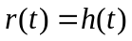), gdje je sa označena Hevisajdova funkcija.

- Sistem automatskog upravljanja je dat jednačinama stanja i izlaza

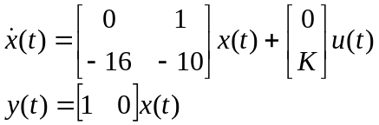

Projektovati povratnu spregu po stanju sistema, tako da spregnuti sistem ispuni sljedeće zahtjeve:
- vrijeme smirenja sistema je 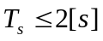
- koeficijent relativnog prigušenja para dominantnih kompleksnih polova je 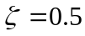
- za referentni ulazni signal oblika odskočne funkcije vremena, greška stacionarnog stanja je 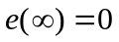.

NAPOMENA: Svaki zadatak vrijedi 25 bodova. Da bi položio pismeni dio ispita, student mora imati minimalno 51 bod. Pismeni ispit se radi 120 minuta.

